COMPARACIÓN SOFTPHONES

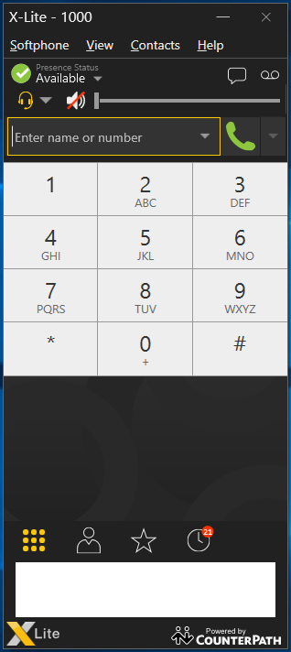 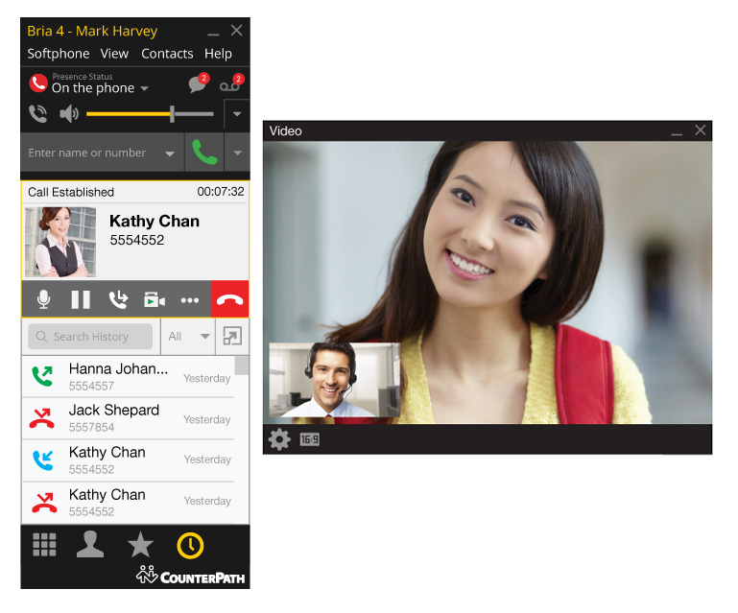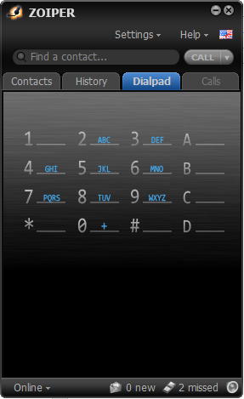

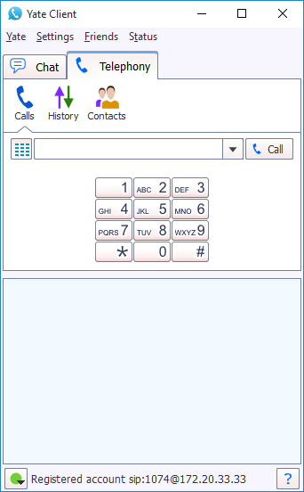 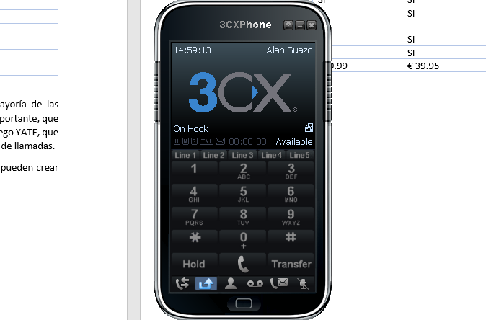

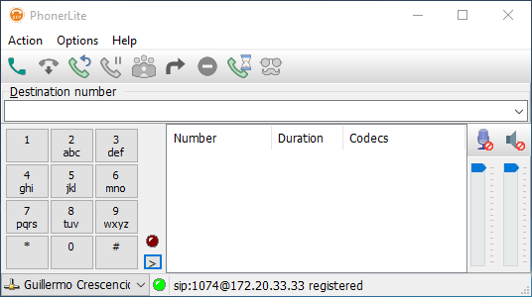

SOFTPHONES LIBRES

|  |  |  |  |  |  |
| --- | --- | --- | --- | --- | --- |
| Característica | 3CX | XLITE | ZOIPER | YATE | PhonerLite |
| Transferencia de llamada | SI | NO | NO | SI | SI |
| Llamada en espera | SI | NO | SI | NO | SI |
| Llamada tripartita | NO | SI | NO | SI | SI |
| Grabación de llamada | SI | NO | NO | NO | SI |
| DND | SI | NO | NO | NO | SI |
| Multiples Lineas | SI | NO | SI | SI | SI |
| Windows | SI | SI | SI | SI | SI |
| Mac | NO | SI | SI | SI | NO |

Conclusión:

Es evidente que la mejor opción es **PhonerLite** ya que tiene disponibles todas las características buscadas, especialmente transferencia de llamadas y llamada tripartita. La desventaja que este softphone posee es que no existe una versión para Mac.

**3CX** es una buena opción, pero, si bien es cierto que posee la mayoría de las características deseables en un sofhphone tiene la desventaja de no tener la opción más importante, que es la de realizar llamadas tripartitas. Otro punto negativo es que no está disponible para Mac.

Otro que tiene prestaciones interesantes es **YATE**, que no posee varias de las funciones que posee 3CX pero si permite llamadas tripartitas y trasferencia de llamadas. Un aspecto positivo es que existen versiones tanto para Windows como para Mac.

SOFTPHONES DE PAGO

|  |  |  |
| --- | --- | --- |
| Característica | BRIA | ZOIPER |
| Transferencia de llamada | SI | SI |
| Llamada en espera | SI | SI |
| Llamada tripartita | SI | SI |
| Grabación de llamada | SI | SI |
| DND | SI | SI |
| Multiples Lineas | SI | SI |
| Windows | SI | SI |
| Mac | SI | SI |
| Precio | $49.99 | € 39.95 |

Nota: BRIA es la versión comercial de XLite.

Conclusión: Si se opta por utilizar softphones de pago las dos opciones son relativamente similares en cuanto a prestaciones, pero, en cuanto a precio Zoiper es un poco más económico.